PEDIDO DE PROVIDÊNCIAS Nº 3.020/2020
Estudo de viabilidade de implantação de uma praça na Rua Caiapós, na esquina com a Rua Araruama, no Bairro Jardim Mauá.
Solicita-se, após os trâmites regimentais, que seja enviada cópia da presente proposição ao Poder Executivo, para que realize as seguintes providências:

Estudo de viabilidade de implantação de uma praça na Rua Caiapós, na esquina com a Rua Araruama, no Bairro Jardim Mauá.
Novo Hamburgo, 1º de outubro de 2020.
Vereador Felipe Kuhn Braun

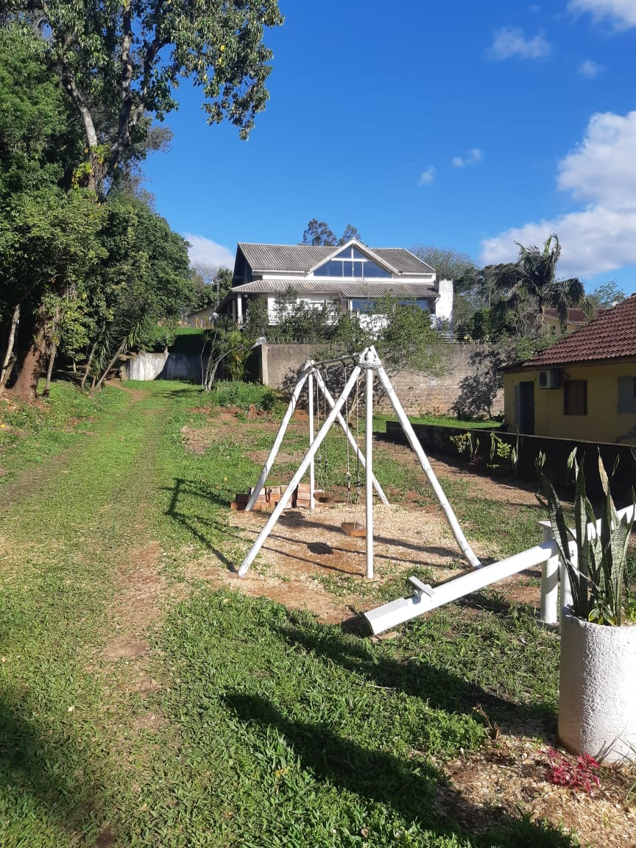

Obs.: Redação conforme original do autor.
/AR

